Plan de mantenimiento

Roberto Jose Espejo Antezana

**Alejandro Gonzales Salguero**

Versión 0.02

Cochabamba, 18 de septiembre de 2018

Tabla de Contenidos

1. Introducción 5

2. Descripción del juego 5

3. Análisis de Requerimientos 5

4. Objetivo General 7

5. Objetivos Específicos 7

6. Límites y Alcances 7

7. Delimitaciones 8

8. Diagrama de casos de uso 9

9. Modelo de datos 10

10. Diagrama de clases 8

11. Descripción de la metodología 9

12. Prueba y validación 10

13. Concluciones 11

14. Recomendaciones 12

15. Bibliografia 12

16. Anexos 12

Informe Final del Proyecto

1. **Introducción**

Este proyecto se enfoca en las empresas de maquinaria industriales, y necesidad por tener registrados los datos en un sistema de información que ayude a guardar todos los procesos que se realizan a la hora de realizar mantenimiento a las máquinas que poseen las empresas, también mediante dichos procesos poder recabar información extra sobre cuales son ls más usados para que las empresas puedan dar un mejor servicio para conservar la maquinaria en muy buen estado, por este motivo fue que se realizó este proyecto.

1. **Descripción del programa**

Este programa nos permite registrar todos los datos de trabajadores, encargados, maquinarias, tipos de mantenimiento, el inventario de las maquinas.

Al poder registrar cada uno de estos podremos tener la información necesaria sobre los mantenimientos que recibió cada maquinaria por quien fue hecha, con qué y quien la mando a hacer.

1. **Análisis de Requerimiento**

Se requiere una aplicación que posea:

* Un inicio de sesión
* Se debe poder registrar:
  + Trabajadores y sus registros de residencia
  + Encargados
  + Maquinaria
  + Mantenimiento
  + Inventario
  + Línea
  + Calendario
* Se debe poder ver cada uno de los datos registrados en el sistema

1. **Objetivo General**

Tener un programa funcional donde se pueda ingresar los datos relacionados a la empresa como ser, los trabajadores, encargados, maquinarias, tipos de mantenimiento, calendarios e inventarios.

1. **Objetivo Especifico**

* Tener una aplicación funcional.
* Tener un menú de opciones.
* Registrar datos de la empresa.
* Relación coherente entre las tablas.
* Leer datos guardados en la base de datos.

1. **Límites y Alcances**

Límites:

* Debido a la falta de tiempo no pudimos implementar un método para la creación de usuarios automáticamente por este motivo fue que tanto en trabajadores como encargados no tenemos como atributos el login ni el password.
* El programa solo pude correr en la consola de Eclipse, no cuenta con ninguna interfaz gráfica.

Alcances:

* Poder tener una pantalla de inicio de sesión
* Poder tener 3 menús diferentes para cada tipo de usuario
* Poder ingresar datos sobre los tipos de mantenimiento, calendarios, mostrar datos del inventario.
* Utilización de la metodología aprendida.

1. **Delimitaciones**

Este programa fue hecho específicamente para el registro de proceso en maquinarias industriales.

No se puede registrar más que solo:

* las maquinarias
* los mantenimientos que reciben
* los inventarios
* los encargados de mantenimientos
* los trabajadores a su cargo.

Estas son algunas de las razones más importantes para que este programa está hecho solamente para las empresas de máquinas industriales.

1. **Diagramas de Casos de Uso**

**Jefe de mantenimiento**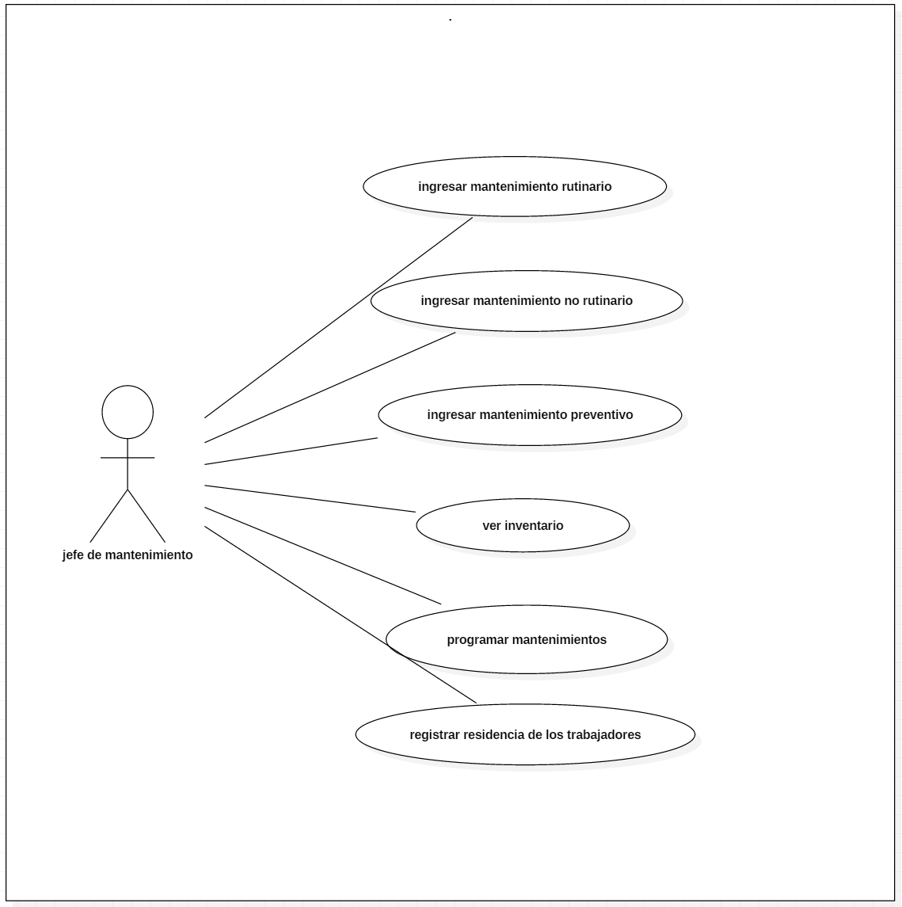

**Ingeniero A**

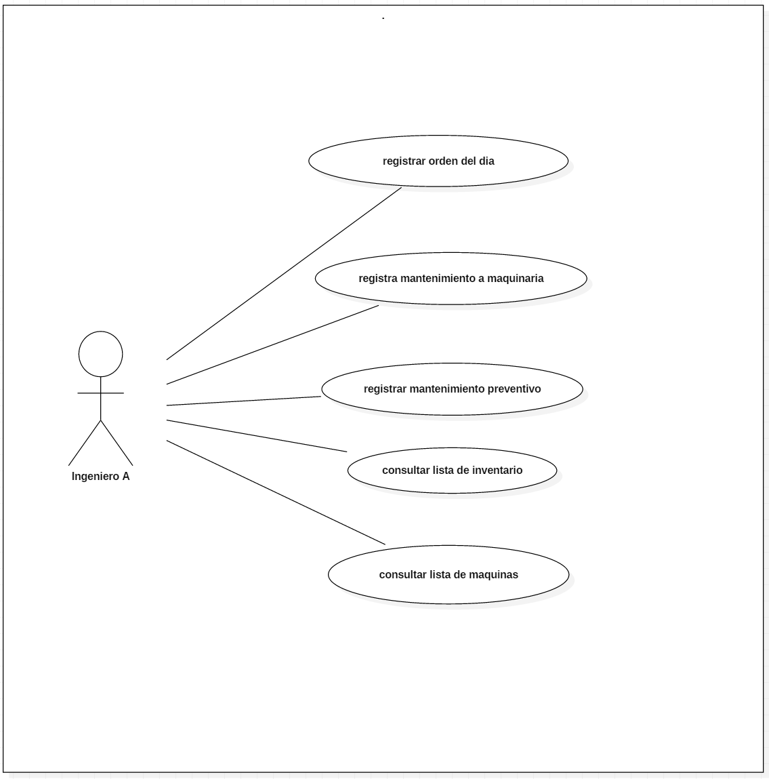

**Ingeniero B**

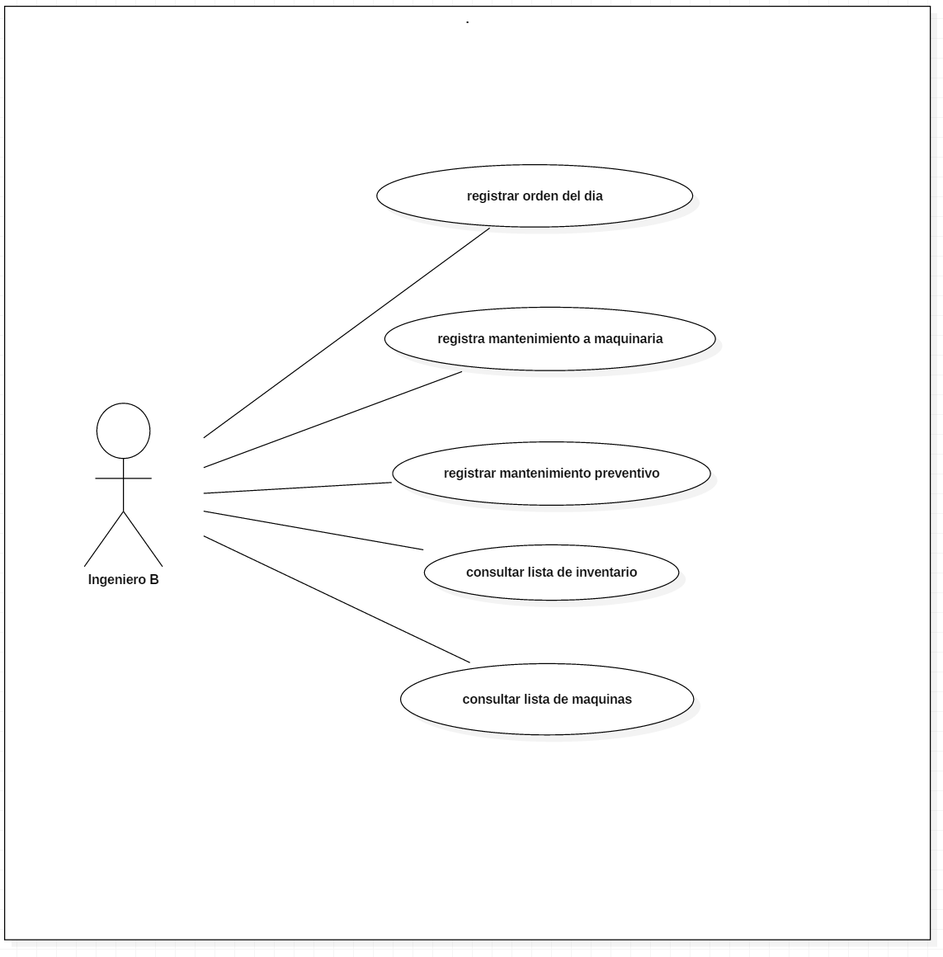

1. 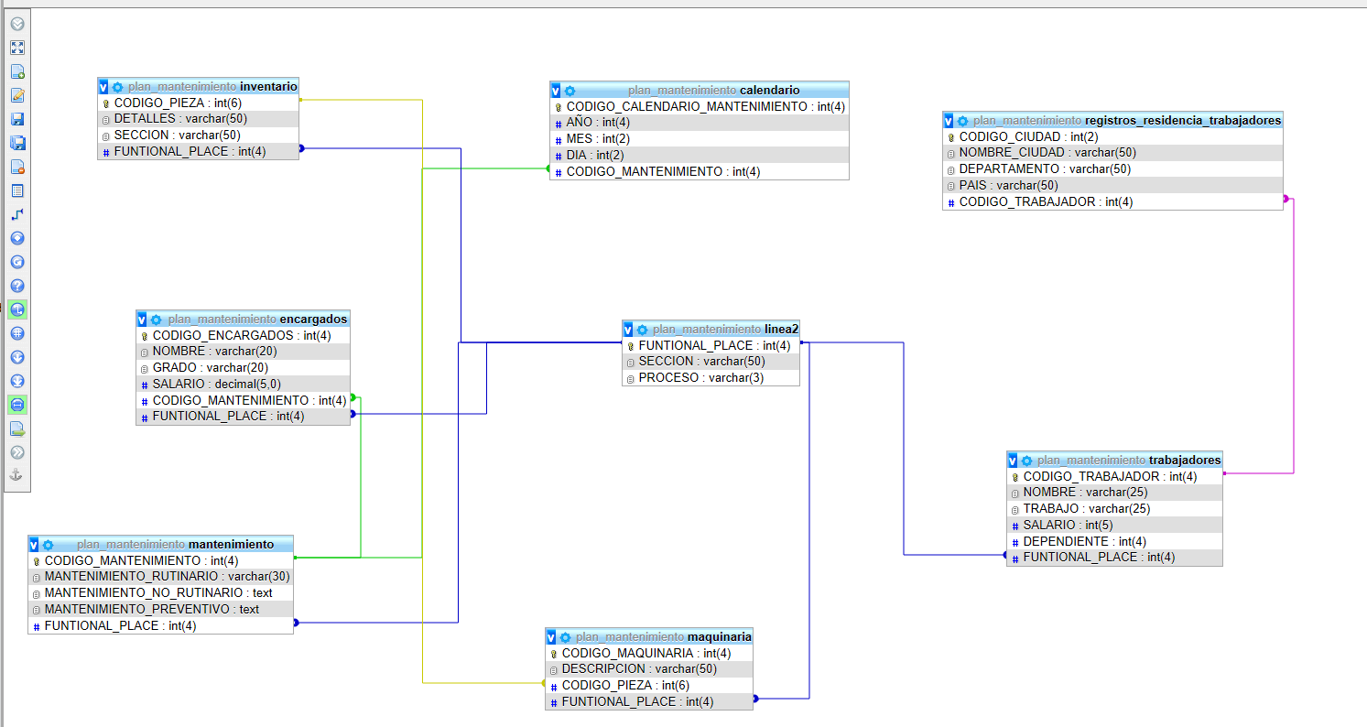**Modelo de Datos**
2. **Diagrama de Clases**

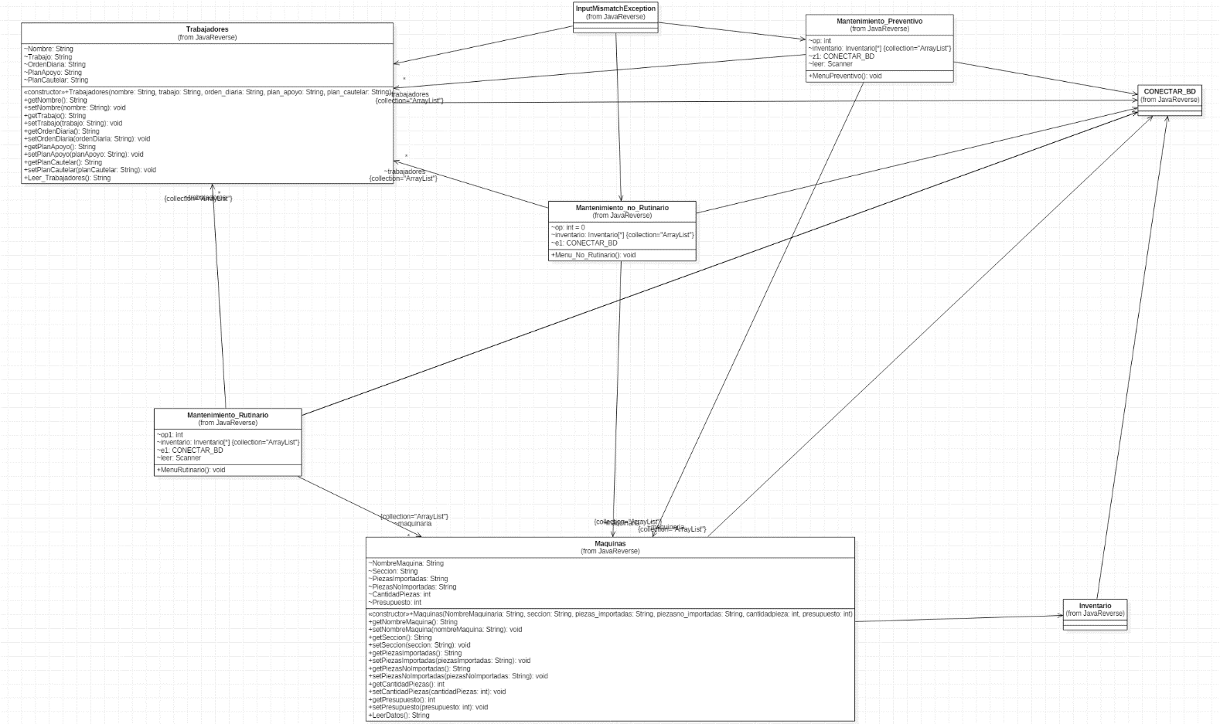

1. **Descripción de Metodología**

La metodología usada para el desarrollo de nuestra aplicación en una forma rápida y segura fue RUP.

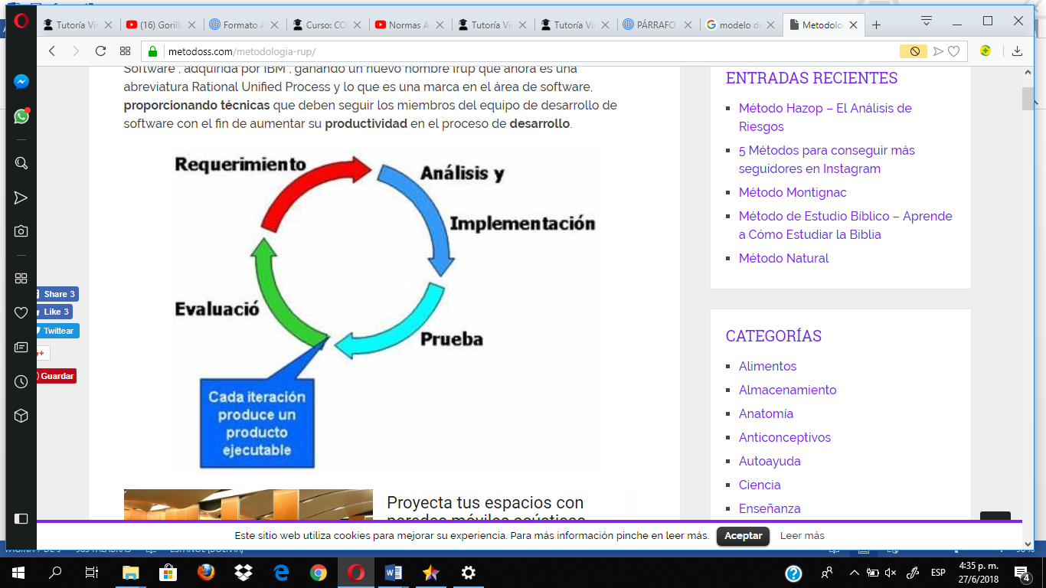

* *Para ver el requerimiento ir al punto 3*
* *Análisis e implementación, para ver los diagramas de casos de uso ir al punto número 8*
* *Prueba: al momento de realizar el programa se encontraron diversos problemas como ser versiones, error al código en incluso confusión a la hora de realizar el código del programa, la única forma de poder generar una aplicación confiable era con la llamativa “prueba y error” para la cual se realizaron muchas pruebas con el fin de poder encontrar el error.*
* *Evaluación: Al momento de terminar el programa se revisó la funcionalidad del proyecto, intentando minimizar los errores de tal forma que la aplicación pueda correr de una forma funcional complaciendo así a las personas que lo utilizarían.*

1. **Prueba y Validación**

Acá se verán las aprobaciones del proyecto.

* 29/08/2018 Aprobación del proyecto.
* 03/09/2018 Aprobación de requerimientos y objetivo.
* 03/09/2018 Aprobación de diagrama de clases.

1. **Conclusiones**

Debido al desarrollo que pudimos hacer con respecto al proyecto se llegó a las siguientes conclusiones:

* Los objetivos planteados a un inicio no se pudieron cumplir por una falta de tiempo y conocimiento sobre los temas.
* La aplicación de la metodología, RUP, fue fundamental para poder hacer una aplicación en tan corto periodo.
* La investigación fue fundamental para poder entender el código que se implementó en Java, para ser más específicos, en la conexión, ya que en el proceso hubo muchas fallas a la hora de conectar a la base de datos.
* La gran mayoría de problemas fueron solucionados para que el programa sea funcional.

1. **Recomendaciones**

Al momento de utilizar la aplicación se deben tomar en cuenta las siguientes recomendaciones:

* Se debe activar las opciones de Apache y MySQL en el XAMPP para que el programa corra sin ningún tipo de error.
* Solo se puede ingresar a la app con los nombres de usuario y passwords registrados. Si se requiere más usuarios deberán registrarse por medio de código en la clase principal.

1. **Bibliografía**

Para la elaboración de este proyecto se necesitó la ayuda complementaria de varios videos tutoriales y páginas de información

* <https://metodoss.com/metodologia-rup/>
* <https://www.youtube.com/watch?v=OSDVMvvL3Eg>

1. **Anexos**